第十二届广西大学生计算机应用大赛

《素心阁》主题网站技术说明文档

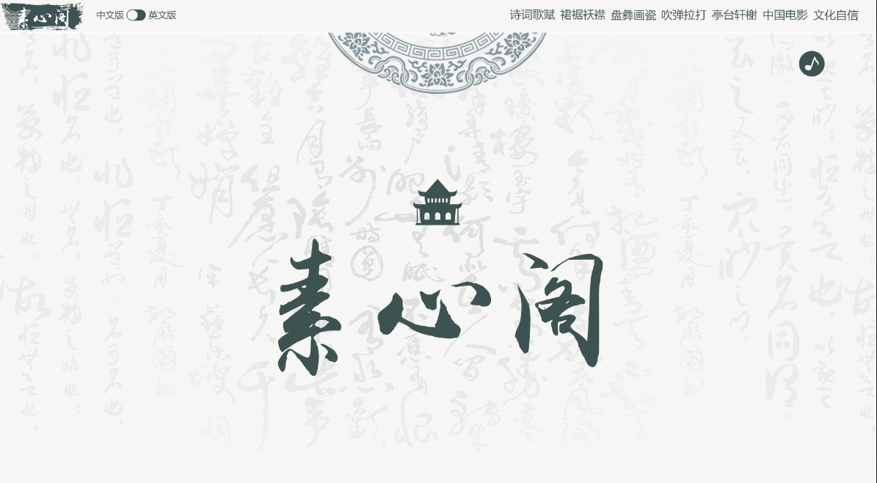

本网站以“不忘初心，文化自信”为主题，选择文化这一切入点展开网站内容，旨在介绍中国的独特文化以及代表文化在如今的发展。通过对六种文化的介绍，推动大学生了解传统优秀文化，感受优秀文化之魅力，从而树立对中国文化的认同与自信，继而成为文化传承的助力者。

《素心阁》共分七个板块，其中前六个板块分别介绍诗词、汉服、文物、音乐、建筑、电影，最后一个板块介绍当今的文化政策与形势。

一．建站目的及功能定位

1.1建站目的

习近平在讲话中说：面向未来，面对挑战，全党同志一定要不忘初心、继续前进。

2.前端技术：

在前端技术上，我们主要采用了bootstrap前端开发框架、jQuery库、jQuery之家的部分插件及配合使用animate.css动画技术。在每个链接上我们都尽量实现本地化，使得在不联网的情况下实现我们要表达的效果。  
为适应不同屏幕下的显示效果，在接到设计稿开始，我们就对网页进行了栅格化处理，运用bootstrap全局css样式，使个板块内容呈栅格布局，这样有助于不同分辨率下网页内容自动调整位置，并且配合media查询对细节处做了很多适配优化。此外，我们的网页导航栏板块等都直接使用了bootstrap内置的组件及调用javascript插件以快速开发实现效果。我们坚持充分利用好单个开发框架的原则，减少代码冗余，造成资源浪费。  
另外，在一些效果如背景音乐开关、返回顶部等都是基于jQuery编写，不引用其他插件，便于后期自行修改，而在如首页的实用丰富的播放器等技术难度较大的效果上，我们选择采用第三方插件库jQuery之家的插件，丰富我们页面的交互效果。  
在完成总体效果后，我们在需要刷新页面时呈现加载效果的地方加上了各类生动的animate动画，避免刷新时效果单调无趣，增加刷新界面的美观、可玩性。此外，在每篇文章背景上我们采用视觉差效果，美化长篇文章的显示效果，让读者在舒适的背景下阅读文章，减少页面枯燥单调带来的影响。